Formulari i identifikimit të projektit (FIP): Sektori i Mjedisit

Pjesa e parë
- INFORMACIONE TË PËRGJITHSHME
Titulli i projektit | Rritja e kapaciteteve të rezervuarëve të ujit në Kosovë
Sektori | Mjedisi
Nënsektori | Furnizimi me ujë
Përfituesi/propozuesi kryesor i projektit: | Përfituesit kryesorë: Ministria e Mjedisit, Planifikimit Hapësinor dhe Infrastrukturës, Ministria e Ekonomisë,  Përfitues të tjerë: Ministria e Bujqësisë, Pylltarisë dhe Zhvillimit Rural, Ministria e Industrisë, Ndërmarrësisë dhe Tregtisë, Kompanitë Rajonale të Ujësjellësit, komunat
Institucioni që është autor i propozimit të projektit | Ministria e Mjedisit, Planifikimit Hapësinor dhe Infrastrukturës
Vendndodhja/Harta | Territori administrativ i komunave: Suharekë, Prizren, Viti, Podujevë, Drenas, Gjakovë, Deçan, Skënderaj  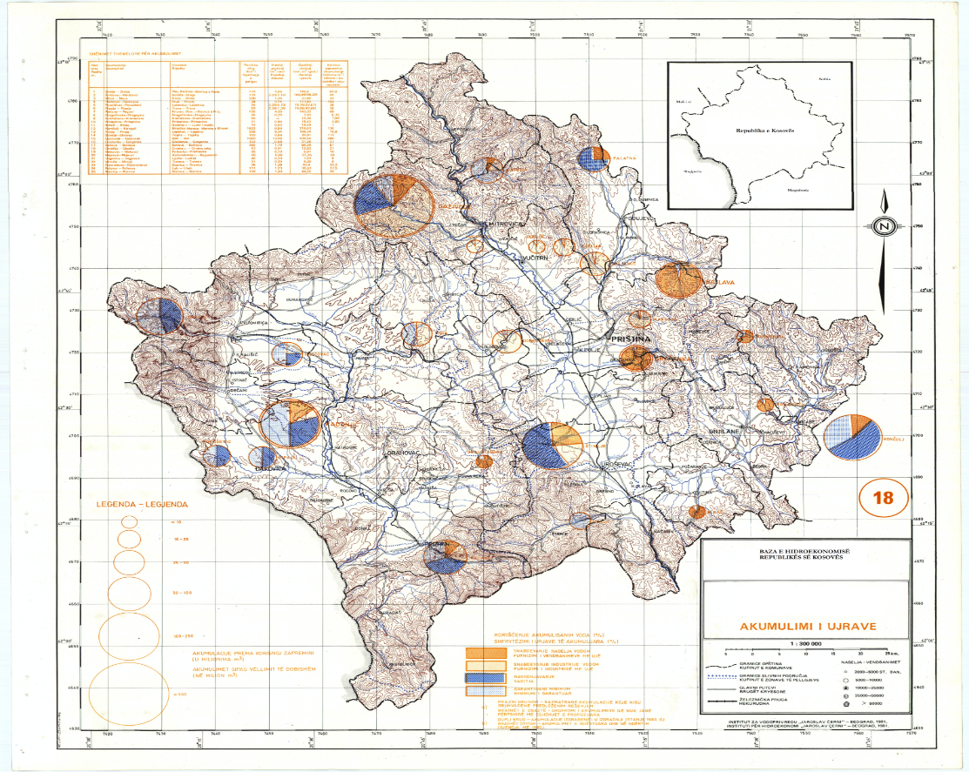
Investimi total i parashikuar:  - Aktivitetet përgatitore (dokumentacioni planifikues, dokumentacioni teknik, marrja e tokës etj.)  - Punimet ndërtimore  - Mbikëqyrja | Investimi total i parashikuar: 274,475,664 EUR  Aktivitetet përgatitore: 20,000,000  Punimet ndërtimore: 248,475.664  Mbikëqyrja: 6,000,000
Personi përgjegjës ose i autorizuar për kontakt: | Naser Hafizi
Emri – Pozita: | Naser Hafizi, Drejtor, Autoriteti Rajonal i Pellgjeve Lumore, Ministria e Mjedisit, Planifikimit Hapësinor dhe Infrastrukturës
Adresa e emailit - Telefoni: | naser.hafizi@rks-gov.net ; +383 (0) 38 200 74 056

- PËRSHKRIMI I PROJEKTIT
Qëllimi i projektit infrastrukturor | Ndërtimi i rezervuarëve për akumulimin e ujit do të sigurojë ujë të pijes më të mirë për 280,000.00 banorë të zonës dhe do të nxisë zhvillime të disa sektorëve, si bujqësia, industria, si dhe sektori i rekreacionit. Projekti kontribuon edhe në rregullimin e regjimit të ujit, mbrojtjen nga erozioni dhe përmbytjet, rregullimin e mikroklimës në zonën afër ndërtimit.
Rezultatet e projektit infrastrukturor | - Rregullimi i regjimit të ujit dhe mbrojtja nga erozioni dhe përmbytjet;  - Rezervimi i ujit për rreth 140 milion m³;  - Rritja e nivelit të shërbimeve të furnizimit me ujë (deri në 400 milionë m³ të ujit të pijes);  - Ujitja e 20,000 ha tokë bujqësore;  - Furnizim 10 milionë m³ ujë për industrinë.
Përshkrimi i përgjithshëm | Sipas Strategjisë së Ndryshimeve Klimatike 2019-2028 Plani i Veprimit për Ndryshimet Klimatike 2019-2021 Kosova ka sasi relativisht të vogla dhe të kufizuara të burimeve të ujit të ëmbël. Mungesa e burimeve të ujit të ëmbël ka shumë të ngjarë të ndodhë në vitet e afërta të thata në të ardhmen, nëse veprimet e duhura përshtatëse nuk zbatohen tani.  Për më tepër, burimet ujore të disponueshme janë të shpërndara në mënyrë të pabarabartë në të gjithë territorin, të ndarë në katër pellgje lumore/pellgje ujëmbledhëse: Drini i Bardhë, Ibër, Morava e Binçës and Lepenci. Furnizimi mesatar vjetor me ujë të ripërtëritshëm për person në Kosovë është rreth 1987 m³/person/vit, dhe klasifikohet si pa stres (treguesi Falkenmark), i cili është dukshëm i ulët në krahasim me mesataren botërore prej 7'243 m³ (CEDARE AWC, 2006). Për shkak se disponueshmëria e ujit ndryshon nga një pellg lumi në tjetrin, ekziston nevoja për të kryer kërkime për të eksploruar mundësitë dhe potencialet për rezervuarë shtesë të depozitimit të ujit brenda pellgjeve lumore. Zhvillimi i vlerësimit të ndikimit në mjedis, studimet e fizibilitetit që analizojnë qëndrueshmërinë e opsioneve të transferimit të ujit, do t'i paraprijnë krijimit përfundimtar të infrastrukturës së përshtatshme për transportimin e ujit nga një pellg lumor në tjetrin.  Kategoritë kryesore të përdoruesve të burimeve të ujit të ëmbël janë si më poshtë: Furnizimi me ujë të pijes për amvisëri, furnizim me ujë për industri dhe energji (për hidrocentrale dhe për termocentrale ftohëse) dhe për qëllime ujitjeje. Sipas raportit të performancës së Kompanive Rajonale të Ujësjellësit, mbulimi me shërbimin e ujësjellësit në zonën e KRU-ve gjatë periudhës 2015 - 2019 është 75-91%. Shumë fshatra rurale nuk mbulohen nga skemat rajonale të furnizimit me ujë dhe disa fshatra ende përdorin ujërat nëntokësore nga puset e cekëta me cilësi të përkeqësuar. Kosova posedon afërsisht 237,800 hektarë tokë bujqësore, prej të cilave vetëm 42,200 hektarë janë të ujitur, ose rreth 17.7.  Sipas Strategjisë së Ujërave të Kosovës 2017 – 2036, në periudhën afatgjatë 2020-2035, veçanërisht në rast se klima bëhet më e thatë, ekziston një probabilitet i lartë që mungesa strukturore e ujit të ndodhë gjatë verës normale. Burime shtesë të pastra të ujit do të duhet të vihen në dispozicion nga viti 2020 e tutje për shkak të rritjes së ujit relativ dhe absolut dhe për shkak se mund të jetë e vështirë të ruhet një cilësi e mjaftueshme e ujit me shumicë. Për më tepër, sipas Raportit për gjendjen e ujit 2015, zona topografike e ujëmbledhësit në Kosovë është 11,645 km², ndërsa akumulimi ekzistues arrin në 569,690.00 m².  Për sigurinë e furnizimit me ujë për pije, industri, bujqësi dhe destinacione të tjera, sipas masterplanit të Ujit (1983) dhe Strategjisë së Ujit të Kosovës (2017-2036), në territorin e Kosovës deri në 20 akumulime ujore sipërfaqësore parashikohen të ndërtohen, pasuar nga mikroakumulimet.  Ndërtimi i rezervuarëve të ujit dhe krijimi i akumulimeve përbëjnë një nga masat më aktive për përmirësimin e regjimit ujor në rajon. Akumulimet bëjnë rishpërndarjen e përkohshme të ujit dhe krijojnë mundësi për zgjidhjen e problemeve komplekse hidroekonomike në rajon. Akumulimet e reja jo vetëm që do të kishin ndikime pozitive në rritjen e rezervave ujore, por do të parandalonin përmbytjet, do të mundësonin ujitjen e tokës, si dhe do të krijonin mundësi për ndërtimin e hidrocentraleve. Të gjitha lokacionet e akumulimit të ujit kanë analiza të gjendjes topografike, analiza gjeologjike, hidrogjeologjike dhe hidrologjike.

- KUALIFIKUESHMËRIA

Koherenca me politikat dhe strategjitë e vlefshme të BE-së | Instrumenti për Asistencën e Para-Anëtarësimit (IPA III) Korniza e Programit për periudhën 2021-2027  Dritarja 3: Agjenda e gjelbër dhe lidhshmëria e qëndrueshme  Prioriteti tematik 1: Mjedisi dhe ndryshimi klimatik  Plani ekonomik dhe investiv për Ballkanin Perëndimor  Fusha prioritare VI. Gjelbërimi i Ballkanit Perëndimor – Investimi në mjedis dhe klimë; FLAGSHIP 7 – Menaxhimi i mbeturinave dhe ujërave të zeza  Agjenda e Gjelbër për Ballkanin Perëndimor  Shtylla e katërt: Pastërtia: e ajrit, ujit dhe tokës; Uji Ballkani Perëndimor është shtëpia e disa prej lumenjve të fundit të pacenuar të kontinentit, por mbrojtja e tyre mbetet një sfidë.  Agjenda e Reformës Evropiane (ARE) II Faza e Dytë e Prioriteteve Politike BE-Kosovë:  Shtylla II: Konkurrueshmëria, Investimet dhe Zhvillimi i Qëndrueshëm  2.3. Trajtojnë sfidat prioritare mjedisore: Reflektojnë objektivat e Agjendës së Gjelbër të Ballkanit Perëndimor në zbatimin e politikave në fushën e mjedisit duke u fokusuar në: Reduktimi i ndotjes së ajrit dhe ujit dhe përmirësimi i menaxhimit të mbeturina  Raporti i BE-së për Kosovën (2023)  Uji: Kosova ka arritur ca progres në përafrimin e legjislacionit për ujerat me acquis të BE-së. Niveli i harmonizimit dhe mekanizmi monitorues i Strategjisë së Ujit 2017-2036 me acquis të BE-së mbetet i pamjaftueshëm, si dhe zbatimi i ligjit për ujërat.  Direktiva për ujin e pijes 2015/1787 ka të bëjë me cilësinë e ujit të destinuar për konsum njerëzor dhe është pjesë e rregullimit të furnizimit me ujë dhe kanalizime në Bashkimin Evropian.  Direktiva e ujit të pijes zbatohet për:  - Të gjitha sistemet e shpërndarjes që shërbejnë më shumë se 50 persona ose furnizojnë më shumë se 10 metër kub në ditë, por edhe sistemet e shpërndarjes që shërbejnë më pak se 50 persona/furnizimi më pak se 10 metër kub në ditë nëse uji furnizohet si pjesë e një aktiviteti ekonomik.  Direktiva 2007/60/EC e Parlamentit Evropian dhe e Këshillit- Qëllimi i kësaj direktive është të krijojë një kornizë për vlerësimin dhe menaxhimin e rreziqeve nga përmbytjet, duke synuar reduktimin e pasojave negative për shëndetin e njeriut, mjedisin, trashëgiminë kulturore dhe aktivitetin ekonomik të lidhur me përmbytjet në komunitet.
Kontributi në objektivat e vlefshme të zhvillimit kombëtar | Programi i Reformave Ekonomike (PRE) 2024 – 2026  Masa e reformës #9: Reduktimi i ndotjes së mjedisit dhe ruajtja e biodiversitetit.  5.2.2. Tranzicioni i gjelbër: Kosova përballet me çështje të ndryshme mjedisore si ndryshimet klimatike, fatkeqësitë natyrore dhe ndotjet e ndryshme. Këto çështje mjedisore paraqesin sfida të konsiderueshme zhvillimore për institucionet e Kosovës, të cilat ende nuk kanë kapacitete të mjaftueshme për t'i trajtuar ato. Ato synohen të realizohen përmes disa aktiviteteve të planifikuara, për të përmbushur objektivin e masës. Sasia e vogël e ujërave në rrjedhat ujore lokale, me një vëllim mesatar vjetor më të vogël se 100 m³/s, nënkupton nevojën për ndërtimin e Impianteve të Trajtimit të Ujërave të Zeza Urbane dhe Industriale (ITUZ).  Strategjia Kombëtare për Zhvillim (SKZh) 2030  Shtylla 1: Zhvillimi i Qëndrueshëm Ekonomik  - Ekonomi inovative, qarkore dhe konkurruese  - Infrastrukturë me cilësi të lartë, të qëndrueshme dhe të integruar  - Mjedis i pastër dhe shfrytëzim i qëndrueshëm i burimeve natyrore  Ky synim zhvillimor do të arrihet përmes këtyre objektivave strategjikë: Menaxhimi i integruar i mbeturinave dhe rritja e qarkullimit të burimeve, qasja e përmirësuar në ujë dhe kanalizime dhe reduktimi i ndotjes së ujit, rritja e pjesës së burimeve të rinovueshme në përzierjen e energjisë, përmirësimi i efiçiencës së energjisë, disponueshmëria dhe efikasiteti i përmirësuar i ujit, promovimi i lëvizshmërisë së qëndrueshme digjitale, menaxhimi dhe përdorimi i qëndrueshëm i burimeve pyjore dhe i mbrojtjes së biodiversitetit, planifikimi përgjegjës dhe zhvillimi i integruar territorial.  Programi i Qeverisë së Republikës së Kosovës 2021-2025  2.12.3 Menaxhimi i ujërave dhe zhvillimi i infrastrukturës  Menaxhimi efektiv i burimeve ujore është parakusht për sigurimin e ujit në sasi të mjaftueshme, në cilësinë e duhur dhe në kohën dhe vendin e duhur, për nevojat e popullatës dhe zhvillimin ekonomik. Për rrjedhojë, menaxhimi efektiv i burimeve ujore është i një rëndësie themelore për mirëqenien sociale dhe zhvillimin e qëndrueshëm të çdo vendi. Për të arritur objektivat bazë lidhur me menaxhimin e burimeve ujore, që janë mbrojtja e ujit, 36 mbrojtje nga veprimet e dëmshme ujore dhe përdorimi efikas i ujit, ne do të përmirësojmë kornizën ligjore të ujit, i cili përfshin rishikimin e ligjit për ujërat ose hartimin e një ligji të ri, plotësimin e akteve nënligjore që kërkohen për zbatimin e ligjit, veçanërisht për koncesionet dhe hartimin e ligjit për financimin e menaxhimit të burimeve ujore.
A mbulohet projekti nga strategjia sektoriale përkatëse, nga një plan veprimi sektorial apo nga një masterplan sektori? | Shqyrtimi i Strategjisë Shtetërore për Ujëra 2023 – 2027 dhe Planit të Veprimit 2023 - 2025  Rishikimi i Strategjisë Shtetërore për Ujëra 2023-2027 synon menaxhimin sa më efektiv të burimeve ujore për të siguruar sasinë e ujit dhe cilësinë e duhur të tij, për nevojat e popullsisë dhe zhvillimin ekonomik. Ai përcakton objektivat specifike të burimeve ujore, duke filluar nga gjendja ekzistuese e sektorit të ujit, duke detajuar kërkesat, strukturat menaxhuese, kërkesat për mbrojtjen dhe përmirësimin e gjendjes së cilësisë së ujit dhe mbrojtjen nga uji.  Objektivat strategjikë janë riformuluar në kuadër të periudhës 5-vjeçare:  Objektivi 1 - Përmirësimi i menaxhimit të ujit dhe konsolidimi i kornizës institucionale;  Objektivi 2 - Siguria afatgjatë e ujit për përdoruesit dhe siguria e digave ekzistuese; Objektivi 3 - Mbrojtja e burimeve ujore dhe mbrojtja nga uji, sigurimi i mbrojtjes së ekosistemit dhe popullsisë;  Objektivi 4 - Përmirësimi i besueshmërisë dhe cilësisë së shërbimeve të ujit.  Strategjia e Ndryshimeve Klimatike 2019-2028  Burimet ujore: Cilësia e ujit të lumenjve në Kosovë është e dobët për shkak të mungesës së impianteve për trajtimin e ujërave të zeza, depozitimit të mbeturinave përgjatë/ose afër brigjeve të lumenjve, mirëmbajtjes së dobët ose mungesës së shtretërve të lumenjve. Zakonisht cilësia e lumenjve në rrjedhën e sipërme përbën një habitat ujor të shëndetshëm dhe plotëson standardet mjedisore. Disa nga lumenjtë kryesorë në rrjedhën e poshtme të komunave dhe industrive më të mëdha janë shumë të ndotur dhe uji nuk mund të përdoret për furnizim me ujë ose për qëllime ujitjeje. Lumenjtë kryesorë në Kosovë i përkasin kategorisë së ndotjes 2 dhe 3, ndërsa Lumi Silnica është kategorizuar si "lum i vdekur".

- RELEVANCA STRATEGJIKE
Shpjegoni veçoritë e projektit në lidhje me:
Përfitimet e drejtpërdrejta për mjedisin | Rregullimi i regjimit të ujit, mbrojtja nga erozioni, përmbytjet e shpejta dhe përmbytjet. Krijimi i kushteve më të mira për zhvillimin e jetës ujore dhe ndikimi pozitiv në mikroklimë.
Kontributin në reduktimin e CO₂ dhe/ose zhurmave dhe/ose emetimeve të tjera të dëmshme | Nuk aplikohet
Numrin e personave që do të përfitojnë nga projekti | Rreth 1,700,000,00 banorë (furnizimi me ujë të pijes), komuniteti i fermerëve (për ujitjen e 60,000,00 ha tokë bujqësore), komuniteti i biznesit (për proceset teknologjike, etj.). Shoqatat për mbrojtjen e mjedisit dhe peshkimit, sportit dhe rekreacionit, etj.
Shkallën në të cilën kontribuon në uljen e ndotjes në një rajon më të gjerë rreth vendndodhjes së tij | Nuk aplikohet
Përballueshmërinë e shërbimeve për përdoruesit fundorë | Projekti do të zbatohet duke respektuar Parimet e Përmirësimit të Performancës Financiare dhe Operative (PPPFO).
Rreziqet që lidhen me projektin | Projekti mund të përbëjë një rrezik të vogël për sa i përket rritjes së shkallës sizmike për shkak të presionit të ujit brenda digës. Për më tepër, shkatërrimi i digës (pas ndërtimit) mund të krijojë një valë përmbytjesh në pjesën e poshtme të rrjedhave të lumit.
Partneritetin e organizatave dhe institucioneve të përfshira | Ministria e Mjedisit, Planifikimit Hapësinor dhe Infrastrukturës; Ministria e Ekonomisë; Ministria e Bujqësisë, Pylltarisë dhe Zhvillimit Rural; Shërbimet Gjeologjike të Kosovës; komunat: Suharekë, Prizren, Viti, Podujevë, Drenas, Gjakovë, Deçan, Skënderaj

Pjesa e dytë
- MATURITETI
Studimet dhe dokumentet në dispozicion | Gati dhe të miratuara | Duke u punuar | Nuk ka filluar ende
Idea konceptuale | x
Studimi paraprak i fizibilitetit | Ekziston studimi paraprak i fizibilitetit për Skënderaj, Deçan |  | X
Projektimi konceptual |  |  | X
Studimi i fizibilitetit + AKP |  |  | X
Studimi i VNM (nëse nevojitet) |  |  | X
Dokumentet e vlefshme të planifikimit hapësinor |  |  | x
Prona tokë e zgjidhur |  |  | X
Projektimi paraprak | Projektimi paraprak për Dragaqinën ekziston që në vitet '80, por duhet përditësuar |  | X
Projektimi kryesor/projektimi i detajuar |  |  | X
Dokumentacioni i tenderit |  |  | X
Lejet e ndërtimit dhe të tjera |  |  | X
Kontrata e ndërtimit është nënshkruar |  |  | X

- PËRCAKTIMI I BURIMIT TË FINANCIMIT
 | Po | Arsyetimi | Jo
A e përmirëson projekti lidhjen? |  |  | X
A ka projekti ndikim ndërkufitar apo në vendet e tjera të rajonit? |  |  | X
A mundet projekti në ndonjë mënyrë tjetër të caktohet si projekt rajonal? |  |  | X

- PLANIFIKIMI I SHPENZIMEVE
 | 2022 | 2023 | 2024 | 2025 | 2026 | 2027 | 2028 | 2029 | 2030
Kostot (në euro) të:
Përgatitja e projektit (TA) |  |  |  | 10 mil. | 10 mil.
Investimi |  |  |  |  |  | 50 mil. | 50 mil. | 60 mil. | 87,228,832

- ASPEKTE TË TJERA
A janë konsultuar IFN-të ose donatorë të tjerë për projektin? Kur? Cili ishte gjykimi i tyre? | Një takim konsultimi me donatorët u zhvillua më 23 janar 2024, ku IFN-të dhe donatorët e tjerë u ftuan të merrnin pjesë në një diskutim të përgjithshëm mbi projektet në sektorin e Mjedisit SPP përpara validimit dhe miratimit të tij.
Mbështetja ekzistuese e BE-së ose WBIF (TA): shuma, qëllimi | Po.
A është konsultuar Ministria e Financave për projektin? Përshkruani reagimet. | Jo
A gjeneron projekti të ardhura nga përdoruesit fundorë? | Po.
Përshkrimi i ekipit të projektit për zbatim | MMPHI, ME, KRU do të krijojnë një NjZP për këtë projekt.

